Tin học 5 Kết nối bài 8B: Làm sản phẩm thủ công theo video hướng dẫn
Bài tập 4 (trang 45): Sử dụng từ khoá “cách gấp giấy rồng origami” để tìm trong YouTube một video hướng dẫn gấp giấy hình con rồng theo phương pháp origami. Làm theo hướng dẫn của video để tạo ra một hình rồng bằng giấy.
Bài giải chi tiết:
- Truy cập vào Youtube, gõ từ khóa “cách gấp giấy rồng origami” vào ô tìm kiếm
- Chọn mục Video để chỉ hiển thị những video không quá ngắn.
- Khi hiện ra danh sách các video, lựa chọn video phù hợp nhất và làm theo
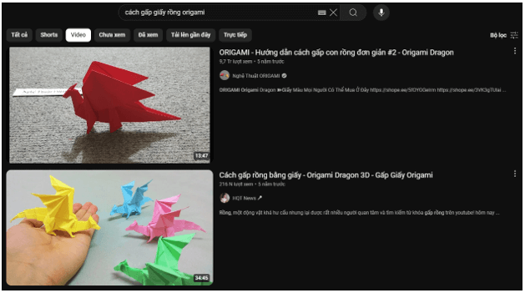
Bài tập 5 (trang 45): Hãy sử dụng từ khoá “Paper Boat Origami Tutorial” để tìm video hướng dẫn gấp một chiếc thuyền có hình dạng như hình bên và thực hiện theo hướng dẫn của video.
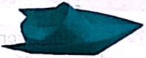
Bài giải chi tiết:
- Truy cập vào Youtube, gõ từ khóa “Paper Boat Origami Tutorial” vào ô tìm kiếm
- Chọn mục Video để chỉ hiển thị những video không quá ngắn.
- Khi hiện ra danh sách các video, lựa chọn video phù hợp nhất và làm theo
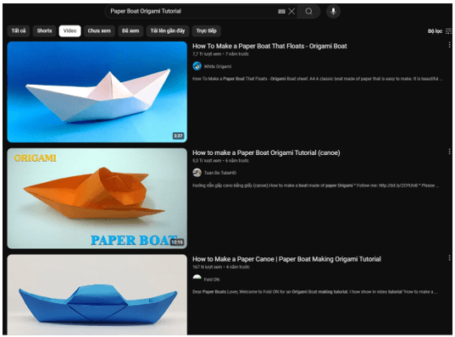
Bài tập 6 (trang 45): Trong truyện tranh hay trong game, những nhân vật như Rồng, Sói hay Hổ thường có móng vuốt. Em hãy sử dụng từ khoá “Cách gấp móng vuốt” để tìm video hướng dẫn cách tạo ra móng vuốt bằng giấy và thực hiện theo hướng dẫn của video.
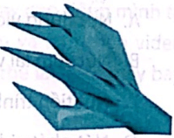
Bài giải chi tiết:
- Truy cập vào Youtube, gõ từ khóa “Cách gấp móng vuốt” vào ô tìm kiếm
- Chọn mục Video để chỉ hiển thị những video không quá ngắn.
- Khi hiện ra danh sách các video, lựa chọn video phù hợp nhất và làm theo

